RELATÓRIOS DE ATIVIDADES
ÓRGÃO EXECUTOR:  Associação dos Legionários de Cristo | COMPLEXIDADE DA PROTEÇÃO SOCIAL: Básica
MÊS DE REFERÊNCIA: SETEMBRO
Descrição do Serviço/ Benefício | Público Alvo | Nº de Atendidos
Serviço de Convivência e Fortalecimento de Vínculo | Crianças e adolescentes | Programada | 150
 |  | Executada | 191

QUANTITATIVO DE AÇÕES |  | TOTAL
 | Atendimento Individual | 11
 | Pessoa/Família Acompanhada | 191
 | Grupos Socioeducativos | -
 | Visita Domiciliar | 06
 | Elaboração de Planejamento de Atendimento/Acompanhamento (PIA) | -
 | Campanha Socioeducativa | -
 | Recepção/acolhida/ orientações/informações (pessoalmente, via telefone, mídias sociais) | 320
 | Discussão e articulação de casos | 12
 | Busca Ativa | -
Encaminhamentos | Realização de Cadastro Único | -
 | Atualização de Cadastro Único | -
 | Benefício de Prestação Continuada-BPC | -
 | CRAS | 36
 | SCFV – Crianças e Adolescentes
 | Centro de Convivência do Idoso - CCI | -
 | Programa Criança Feliz | -
 | CREAS | -
 | Rede (CAPS, Saúde, Educação, Conselho Tutelar, entre outros) | -
Reuniões | Rede Socioassistencial Direta – Secretaria de Desenvolvimento Social | -
 | Rede Socioassistencial Indireta | 01
 | Rede Intersetorial (Caps, Saúde, Educação, Conselho Tutelar, entre outros) | -
 | Equipe Específica do Serviço | 12

O mês de Setembro as atividades foram elaboradas pela equipe técnica do Serviço Convivência e Fortalecimento de Vínculos, elaboração do plano de retomada das atividades de maneira gradual e responsável, visando sempre à proteção e bem estar de todos, usuários e funcionários. As atividades serão retomadas gradualmente respeitando o limite máximo estabelecido pelos protocolos sanitários definidos pelo plano São Paulo.
As Oficinas Preparatórias de Formação ao Mercado de Trabalho Auxiliar Administrativo, Marketing e Vendas foram executadas em uma plataforma AVA (Ambiente Virtual do Aluno), seguindo dia e horário presencial.
DESCRIÇÃO DAS AÇÕES EXECUTADAS
AÇÃO: Reunião equipe Serviço de Covivência e Fortalecimento de Vínculos
Data: 01/09/2021 | Local: ALC
Público Alvo/Participantes: Equipe do SCVF.
Número de Convocados: 05 | Número de Presentes: 05
Materiais Utilizados: Sala de arte, mesas, cadeiras, agendas e canetas.
Descrição: A assistente Social, Psicóloga e orientadores sociais do Serviço de Convivência e Fortalecimento de Vínculos reuniram-se para planejamento das atividades do mês de Setembro, o trabalho continuará remoto e hibrido com gravação de vídeos para serem lançados no grupo do whatsapp. Pensando no retorno presencial foi realizada reunião para definir como será o acolhimento das crianças e adolescentes e elaboração do plano de retomada das atividades presenciais.
Resultados alcançados: A reunião com a equipe técnica ocorreu a fim de orientar a execução das atividades.
Pontos Facilitadores: Participação da Equipe.
Pontos Dificultadores: Não houve.
Registro Fotográfico:

DESCRIÇÃO DAS AÇÕES EXECUTADAS
AÇÃO: Oficina de criação- Caixinha de Dobradura
Data: 02/09/2021 | Local: Whatsapp
Público Alvo/Participantes: Crianças/adolescentes(06 a 13 anos)
Número de Convocados: - | Número de Presentes: -
Materiais Utilizados: Papel colorido (sulfite, color set,caderno), tesoura e régua.
Descrição: A orientadora social responsável pela oficina de Criação, neste mês, trouxe um vídeo abordando dobradura de papel que é uma atividade tranquila, sem agitação e que exige concentração. Dessa forma, promove a diminuição da frequência cardíaca e o desestresse. O ato de fabricar, produzir, criar e confeccionar suas próprias coisas faz com que a criança/adolescente entenda o objetivo e função do trabalho. A orientadora demonstrou passo a passo o modo de confeccionar a caixinha de dobradura.
A caixinha de dobradura é bem simples de se confeccionar e usará apenas a folha para moldar a caixinha, pode usar folha de caderno, sulfite, color set, branca, ou colorida.
A base é feita com a folha inteira, sendo dobrada ao meio formando um triângulo e deixando a marcação para poder ir puxando as demais pontas. Dentro da base, vão as caixinhas menores, confeccionadas com o papel menor já recortado. Depois de terminado as caixinhas na base, será feito a tampa, que é como a base.
Após, é só decorar conforme a criança/adolescente quiser.
Resultados Alcançados: Trabalhar a criatividade, concentração e coordenação motora da criança e adolescente.
Pontos Facilitadores: Material de fácil acesso.
Pontos Dificultadores: Não houve.
Registro Fotográfico:

DESCRIÇÃO DAS AÇÕES EXECUTADAS
AÇÃO: Oficina preparatória ao mercado de trabalho – Auxiliar Administrativo- Marketing e Vendas
Data: Setembro (02,03, 09,10,16,17,23 , 24 e 30) | Local: AVA (Ambiente Virtual do aluno) Plataforma
Público Alvo/Participantes: Adolescentes (14 a 15 anos)
Número de Convocados: 59 | Número de Presentes: 59
Materiais Utilizados: Celular, Computador, caderno e caneta.
Descrição: 02/09/2021- O que é uma empresa e seus setores: Utilizando-se de uma plataforma digital abordou-se que a empresa é uma organização que realiza atividade econômica com finalidades comerciais, tendo como objetivo o ganho econômico e geração de lucro, cujo responsável é o empresário. Abordando o contexto de empresa e quais setores existentes dentro da mesma e o que cada um faz, tem como objetivo, permitir que o adolescente conheça a rotina de funcionamento da empresa e quem são seus colaboradores.
03/09/2021- O Marketing e o consumidor: O conteúdo abordado refere-se ao comportamento do consumidor, buscando entender os fatores que influenciem na decisão de compras, como os fatores sociais, pessoais e psicológicos. Ao longo do tempo o consumidor muda o comportamento, principalmente em decorrência da pandemia, mas é importante fazer uma pesquisa de mercado e conversar diretamente com o cliente, é importante ressaltar que as redes sociais é um canal de divulgação de produtos, a empatia com o cliente é de suma importância.

09/09/2021- Rotina de uma empresa/ Criação de uma empresa e setores: Utilizando-se de uma plataforma digital abordou-se o conteúdo os setores de uma empresa suas funções e setores. E como atividade foi proposto que criassem uma empresa fictícia e descrevê-la colocando todos os setores e funcionários.

10/09/2021- Importância da leitura: A proposta de leitura, cada adolescente escolheria um livro, de sua preferência e após leitura, fazer um resumo com suas palavras e do que compreendeu possibilitando o incentivo à leitura.

16/09/2021- Rotina de uma empresa/ Criação de uma empresa e setores: Revisão do conteúdo abordado e devolução de atividade.
Globalização: Foi abordado o conceito de globalização que é integração entre as diferentes partes do mundo. Portanto manifesta nos mais diversos campos, como cultura, educação, política entre outros. Apresenta aspectos negativos e positivos;
Negativo aumento da desigualdade social, positivo, avanços tecnológicos, difusão do conhecimento e comercial.
17/09/2021- Novas direções do Marketing: O objetivo foi conhecer e entender a importância das estratégias para apresentar ideias e convencer o consumidor. O conteúdo fez uma explanação de como envolver o cliente que é preciso customizar a comunicação e o produto, demonstrou a importância da internet para as vendas.

23 e 30/09/2021- Noções de Gestão de Empresas: Apresentou conteúdo sobre profissional na área de administração, bem como demonstrar habilidades de contabilidade, gestão financeira, produção, informática, entre outros.

Resultados alcançados: No mês de Setembro do ano de 2021 os resultados alcançados foram oportunizar conhecimento e exposição dialogada diante dos temas abordados e agregar conhecimento. Desenvolvimento dos participantes, integração e o autoconhecimento e, ainda, abordadas a relação de perspectiva de futuro ressaltando a importância da oficina preparatória, pois, atualmente o mercado de trabalho vem aumentando as exigências de qualificação e profissionalização como condição para uma possível contratação posteriormente. Os jovens apresentaram-se e sentiram mais impulsionados a buscar a realização de seus sonhos, mesmo que estejam conscientes de que essa seja uma tarefa que exija muito esforço e empreendimento de sua parte.
Pontos Facilitadores: Participação dos adolescentes.
Pontos Dificultadores: Não houve.
Registro Fotográfico:

DESCRIÇÃO DAS AÇÕES EXECUTADAS
AÇÃO: Taekwondo-alongamento
Data: 03/09/2021 | Local: Whatsapp
Público Alvo/Participantes: Crianças e adolescentes ( 06 a 13 anos)
Número de Convocados: - | Número de Presentes: -
Materiais Utilizados:
Descrição: O vídeo será enviado às famílias, para que as crianças/ adolescentes possam realizar em casa. O alongamento prepara o corpo para executar todos os movimentos e chutes, que não são de grande amplitude articular.
Resultados alcançados: Favorece a flexibilidade de modo que não haja lesão durante a atividade e cada membro esteja mais firme.
Pontos Facilitadores: Profissional capacitado.
Pontos Dificultadores: Não houve.
Registro Fotográfico:

DESCRIÇÃO DAS AÇÕES EXECUTADAS
AÇÃO: Preparo de Atividades
Data: 06/09/2021 | Local: ALC
Público Alvo/Participantes: Orientadores Sociais.
Número de Convocados: 04 | Número de Presentes: 04
Materiais Utilizados: Sala de criação, celular.
Descrição: As formas de desenvolvimento das atividades são pautadas no método que procura instigar a curiosidade dos usuários uma vez que eles são levados a encontrar respostas a partir de seus próprios conhecimentos e de sua interação com a realidade e com seu convívio familiar e social.
Os temas são trabalhados de maneira lúdica e interativa e pensando no retorno presencial e híbrido as atividades estão sendo elaboradas para que as crianças e os adolescentes mantenha o distanciamento social, para não expor familiares e trabalhadores ao covid-19.
Resultados Alcançados: Elaboração de atividades para retorno híbrido.
Pontos Facilitadores: Participação de toda a equipe.
Pontos Dificultadores: Não houve.
Registro Fotográfico:

DESCRIÇÃO DAS AÇÕES EXECUTADAS
AÇÃO: Vídeo sorteio devolutiva das atividades
Data: 08/09/2021 | Local: ALC
Público Alvo/Participantes: Crianças/adolescentes (06 a 13 anos)
Número de Convocados: 03 | Número de Presentes: 03
Materiais Utilizados: Celular, sala de arte, mesa.
Descrição: Como estratégia para incentivar o retorno das atividades remotas, foram sorteados brindes para as crianças/adolescentes. Dividiu-se em grupos por idade e período para realização do sorteio, desse modo estimula e incentiva a participação das crianças e adolescentes na realização das atividades.
Resultados Alcançados: Devolução das atividades.
Pontos Facilitadores: Brinde para o sorteio.
Pontos Dificultadores: Não houve.
Registro Fotográfico:

DESCRIÇÃO DAS AÇÕES EXECUTADAS
AÇÃO: Segundo Bazar da Associação dos Legionários de Cristo
Data: 08/09/2021 | Local: ALC
Público Alvo/Participantes: Pais/responsável
Número de Convocados: 06 | Número de Presentes: 06
Materiais Utilizados: Sala de apoio, mesas, roupas e acessórios.
Descrição: A Entidade recebeu doações de roupas da comunidade e dos funcionários, calçados, blusas, acessórios, brinquedos, entre outros. Esse material foi avaliado e verificado se estava em condições de uso, posteriormente foi separados (adultos, criança e infantil) e colocados à venda por valores acessíveis as famílias dos usuários.
Essa ação foi executada com os protocolos de saúde, com distanciamento, máscara, álcool em gel seguindo as orientações da OMS (Organização Mundial da Saúde).
Resultados alcançados: Criar oportunidades de compra de roupas as pessoas de baixa renda e possibilitar uma ação social.
Pontos Facilitadores: Participação da equipe.
Pontos Dificultadores: Não houve.
Registro Fotográfico:

DESCRIÇÃO DAS AÇÕES EXECUTADAS
AÇÃO: Oficina de Contação de Estória- Inclusão
Data: 09/08/2021 | Local: Whatsapp
Público Alvo/Participantes: Crianças/adolescente e famílias.
Número de Convocados: - | Número de Presentes: -
Materiais Utilizados: Celular / computador, folha de papel (sulfite ou caderno) e lápis / lápis de cor / canetinha.
Descrição: Através de um vídeo lançado no grupo da família com uma explanação sobre o assunto Inclusão (deficiências), explicar as crianças que todos são capazes como nós, de realizar quaisquer atividades e que não devemos deixar ninguém de lado. Assim, pedir para que eles desenhem o que mudariam em um ambiente para que ajudasse a locomoção e acomodação dessas pessoas. O vídeo foi explicado pelo orientador responsável pela oficina de criação. Ilustrativo e de forma lúdica aborda a inclusão, sabe-se que todos somos diferentes. Mas precisamos respeitar e incluir algumas dessas diferenças. Existem pessoas que tem a mobilidade reduzida e assim a cadeira de rodas auxilia nessa etapa. Há também pessoas que não conseguem enxergar, mas pode ler com as mãos, esse modo se chama braile.
Acessibilidade também é um tema importante, como rampas, banheiros e pisos adaptados para um mundo sem barreiras onde todos consigam se locomover sem nenhuma dificuldades.
Resultados Alcançados: O objetivo da atividade é que as crianças / adolescentes compreendam que a deficiência pode ser superada e que podem executar as atividades juntos, de modo a serem adaptadas.
Pontos Facilitadores: Conteúdo de fácil entendimento.
Pontos Dificultadores: Não houve.
Registro Fotográfico:

DESCRIÇÃO DAS AÇÕES EXECUTADAS
AÇÃO: Reunião equipe ALC
Data: 09/09/2021 | Local: ALC
Público Alvo/Participantes: Equipe ALC
Número de Convocados: 09 | Número de Presentes: 09
Materiais Utilizados: Sala da aprendizagem, cadeiras, lousa, canetas e cadernos.
Descrição: A equipe ALC reuniram-se para definições de como será o retorno das crianças e adolescentes e interação sobre o protocolo de retorno das atividades presenciais. Algumas pautas foram definidas como horário de entrada dos funcionários, de higienização do prédio, horário de lanche das crianças, acolhimento, execução da atividade orientadores, saída do ônibus, limpeza e higienização das salas e higienização do ônibus. O retorno será de forma escalonada, três dias presenciais, remoto e híbrido, distanciamento físico e refeitório com distanciamento, os lanches serão individual para cada usuário, limite de acesso na entidade, higienização, triagem de temperatura, uso de máscaras será obrigatório, as atividades serão retomadas gradualmente respeitando o limite máximo estabelecido pelos protocolos sanitários definidos pelo plano São Paulo.
Essa ação foi executada com os protocolos de saúde, com distanciamento, máscara, álcool em gel seguindo as orientações da OMS (Organização Mundial da Saúde).
Resultados Alcançados: Definição dos protocolos para retorno das atividades presenciais.
Pontos Facilitadores: Participação da Equipe.
Pontos Dificultadores: Não houve.
Registro Fotográfico:

DESCRIÇÃO DAS AÇÕES EXECUTADAS
AÇÃO:Oficina de jogos de Raciocínio Lógico
Data: 10/09/2021 | Local: whatsapp
Público Alvo/Participantes: Crianças/adolescentes (06 a 13 anos)
Número de Convocados:- | Número de Presentes: -
Materiais Utilizados: Para fazer no chão- giz, pedra, fita crepe, tampinhas de garrafa com números em cima (1 ao 15). Para tabuleiro- folha sulfite ou caderno, tampinha de garrafa com números (1 ao 15), lápis, caneta, régua e tesoura.
Descrição: O jogo dos 15, também chamado de "O Quebra-cabeças das Quinze Pastilhas", é um famoso quebra-cabeças de 15 peças. No Brasil, este jogo virou uma verdadeira febre por volta do ano de 1955. Era difícil uma criança e mesmo um adulto, não possuir a sua caixinha com as peças deslizantes.
Trata-se de um quebra-cabeças de quinze peças, composto por uma placa oca de metal com quinze quadrados que trocam de lugar, todos gravados com números, letras ou figuras. O objetivo é arranjar as peças em ordem, da esquerda para a direita, de cima a baixo.
A orientadora responsável pela atividade demonstrou em vídeo passo a passo a forma de como fazer o jogo, que consiste em montar um tabuleiro ( ou no chão), colocando os números em ordem sequencial ( do 1 ao 15) no menor tempo possível. Para dificultar, pode jogar usando apenas movimentos horizontais e verticais.
Resultados Alcançados: De forma lúdica, a atividade trabalha a lógica, o raciocínio matemático, atenção e concentração.
Pontos Facilitadores: Material de fácil entendimento.
Pontos Dificultadores: Não houve.
Registro Fotográfico:

DESCRIÇÃO DAS AÇÕES EXECUTADAS
AÇÃO: Entrega de alimentos para famílias do SCFV
Data: 10/09/2021 | Local: ALC
Público Alvo/Participantes: Pais/responsável
Número de Convocados: 117 | Número de Presentes: 91
Materiais Utilizados: Sala de arte, canetas, mesas.
Descrição: Em parceria com o Departamento de Assistência foram entregues cestas de alimentos na Entidade para as famílias assistidas no Serviço de Convivência e Fortalecimento de Vínculos, contendo ( macarrão,óleo, arroz, açúcar, leite em pó, feijão, bolacha, dois molhos de tomate, duas pescadas, fubá, farinha de mandioca e café) nesse atual momento de pandemia. Juntamente com os alimentos foi entregue os brindes para as crianças que retornaram a atividade, cadernos, lápis e borracha.
Essa ação foi executada com os protocolos de saúde, com distanciamento, máscara, álcool em gel seguindo as orientações da OMS ( Organização Mundial da Saúde).
Resultados Alcançados: Doação de alimentos.
Pontos Facilitadores: Participação da equipe.
Pontos Dificultadores: Não houve.
Registro Fotográfico:

DESCRIÇÃO DAS AÇÕES EXECUTADAS
AÇÃO: Organização do prédio para retorno presencial
Data: 13/09/2021 | Local: ALC
Público Alvo/Participantes: Equipe ALC
Número de Convocados: 06 | Número de Presentes: 06
Materiais Utilizados: Fita zebrada, Suporte para álcool, lixeiras.
Descrição: Plano de retomada das atividades de maneira gradual e responsável seguirá todos os protocolos de segurança de combate à pandemia do novo coronavírus (Covid-19), com distanciamento social, uso obrigatório de máscaras e utilização de álcool em gel 70%,será utilizado quatro lixeiras com pedal, tapetes sanitizante, dois Totem para álcool em gel e dois termômetro digital, três suporte para papel higiênico e demarcações com fita zebrada. O retorno das atividades presenciais em regime de revezamento será adotado um modelo híbrido, caracteriza-se pela adoção de estratégias pedagógicas que podem ou não fazer uso de recursos digitais, na associação de atividades presenciais e não presenciais.
Resultados Alcançados: Implementação de ferramentas afim de assegurar o retorno presencial de maneira mais segura em meio à pandemia COVID-19.
Pontos Facilitadores: Participação da equipe.
Pontos Dificultadores: Não houve.
Registro Fotográfico:

DESCRIÇÃO DAS AÇÕES EXECUTADAS
AÇÃO: Oficina de jogos Lúdicos- Pega Bastão
Data: 14/09/2021 | Local: Whatsapp
Público Alvo/Participantes: Crianças/ Adolescentes (06 a 13 anos)
Número de Convocados:- | Número de Presentes: -
Materiais Utilizados: 2 cabos de vassoura
Descrição: Essa brincadeira de origem africana, no comando de outra pessoa que não esteja na partida do jogo, os participantes deverão soltar o seu cabo de vassoura de forma que fique em pé e equilibre até o outro pegar. Quem deixar cair perde.
Obs: A atividade deve ser realizada com quem reside na mesma casa.
O vídeo foi gravado pela orientadora responsável e incentivou a participação das crianças e adolescentes, na realização da atividade.
Resultados alcançados: A atividade tem o objetivo de forma lúdica, trabalhar a coordenação motora, agilidade e o raciocínio rápido.
Pontos Facilitadores: Material de fácil acesso.
Pontos Dificultadores: Não houve.
Registro Fotográfico:

DESCRIÇÃO DAS AÇÕES EXECUTADAS
AÇÃO: Vídeo em Libras ( Língua Brasileira de Sinais)
Data: 15/09/2021 | Local: Whatsapp
Público Alvo/Participantes: Assistente Social
Número de Convocados: - | Número de Presentes: -
Materiais Utilizados: Celular
Descrição: A Assistente Social gravou um vídeo em libras, ensinando o abecedário para as crianças/adolescentes. A comunicação através da Libras, propicia uma melhor compreensão entre surdos e ouvintes, uma vez que já está previsto em lei a presença de intérpretes de Libras em diferentes instituições públicas , como escolas, universidades, congressos, seminários, programas de televisão, entre outros.
Resultados alcançados: Proporcionar noções básicas de libras, visando favorecer o conhecimento do universo e da cultura surda, bem como facilitar a comunicação inicial entre ouvintes e surdos.
Pontos Facilitadores: A Assistente Social tem conhecimento em Libras.
Pontos Dificultadores: Não houve.
Registro Fotográfico:

DESCRIÇÃO DAS AÇÕES EXECUTADAS
AÇÃO: Dança sem Limites- Qual é a música
Data: 16/09/2021 | Local: Whatsapp
Público Alvo/Participantes: Crianças/Adolescentes (06 a 13 anos)
Número de Convocados: - | Número de Presentes: -
Materiais Utilizados: Celular/Computador
Descrição: Pensando na brincadeira qual é a música o orientador responsável pela oficina de dança, elaborou coreografia sem áudio e as crianças e adolescentes terão que adivinhar qual é a música que o orientador está dançando. Para essa atividade usou-se o aplicativo Tik Tok que é febre no momento. Após, a criança/adolescente deverá criar uma nova sequência, dando continuidade, retornará com áudio.
Resultados Alcançados: Oportunizar a interação com os familiares, uma vez que, a música é uma forma de ajudar no desenvolvimento da nossa mente, promovendo relaxamento e equilíbrio.
Pontos Facilitadores: Material de fácil acesso para realizar a brincadeira.
Pontos Dificultadores: Não houve.
Registro Fotográfico:

DESCRIÇÃO DAS AÇÕES EXECUTADAS
AÇÃO: Pequenas Experiências- Desafio da Latinha Equlibrista
Data: 17/09/2021 | Local: Whatsapp
Público Alvo/Participantes: Crianças/Adolescentes ( 06 a 13 anos)
Número de Convocados: - | Número de Presentes: -
Materiais Utilizados: Sala da aprendizagem, celular, água, latinha descartável, mesa.
Descrição: A experimentação é uma atividade que desperta a curiosidade e estimula a busca pelo conhecimento, exercita habilidades que podem ser exploradas como observação, e constitui uma oportunidade de compartilhar experiências e ideias.
A orientadora responsável pela atividade demonstrou passo a passo realização da experiência e incentivou as crianças/adolescentes a fazerem. Colocar um pouco de água dentro da latinha e inclina-la. Por que a latinha parece desafiar a lei da gravidade? Qualquer objeto tem uma coisa chamada centro de gravidade. Teoricamente, este é o ponto onde está concentrado o peso do objeto. Nas latinhas, o centro de gravidade está mais ou menos no meio da lata, na parte de dentro. Para colocar qualquer objeto em pé, o ponto de apoio precisa estar alinhado com o centro de gravidade. Quando colocamos líquido dentro da latinha, mudamos também a localização do centro da gravidade, que não é mais o meio da lata. Assim, dá para mudar também o ponto de apoio e deixar a latinha inclinada e em equilíbrio ao mesmo tempo, criando uma sensação visual estranha. O formato das latinhas de alumínio também ajuda na experiência, já que as bordas da parte de baixo das latas permitem usar dois pontos de apoio, chegando ao equilíbrio com mais facilidade.
Resultados Alcançados: Despertar a curiosidade e a percepção visual da criança e adolescente.
Pontos Facilitadores: Material de fácil acesso.
Pontos Dificultadores: Não houve.
Registro Fotográfico:

DESCRIÇÃO DAS AÇÕES EXECUTADAS
AÇÃO: Doação de kits de alimentos para famílias do SCFV- Programa de Aquisição de Alimentos-(PAA)-Projeto Cesta verde
Data: 20/09/2021 | Local: ALC
Público Alvo/Participantes: Crianças/adolescente e famílias.
Número de Convocados: 66 | Número de Presentes: 35
Materiais Utilizados: Alimentos, caixas de papelão, mesas, palets.
Descrição: O Projeto Cesta Verde é resultado de um termo de adesão assinado pelo Governo do Estado de São Paulo, em parceria com o Ministério da Cidadania, serão montadas e distribuídas cestas (Cestas Verdes) compostas por 10kg de alimentos (frutas, verduras, legumes e tubérculos) produzidos por pequenos agricultores. A montagem das cestas, a manipulação dos itens e a entrega aos beneficiários seguem todos os critérios sanitários preconizados, como a higiene pessoal constante, o uso de máscaras e o distanciamento social.
O Projeto Cesta Verde – PAA, contendo kits de alimentos (Batata doce) beneficiaram as famílias atendidas na Associação dos Legionários de Cristo pertencentes ao Projeto Acolher, juntamente com a cesta verde foi entregue kits de higiene.
Essa ação foi realizada com todos os protocolos de distanciamento e uso de álcool em gel, prevista pela OMS (Organização Mundial de saúde).
Resultados Alcançados: Doação de alimentos.
Pontos Facilitadores: Participação da equipe e famílias do Serviço de Convivência e Fortalecimento de Vínculos.
Pontos Dificultadores: Não houve.
Registro Fotográfico:

DESCRIÇÃO DAS AÇÕES EXECUTADAS
AÇÃO: Socioeducativo- 21 setembro- dia nacional de luta das pessoas com deficiência.
Data: 21/09/2021 | Local: Whatsapp
Público Alvo/Participantes: Crianças/adolescentes (06 a 13 anos)
Número de Convocados: - | Número de Presentes: -
Materiais Utilizados: Celular
Descrição: No dia 21 de setembro, é comemorado, no Brasil, o Dia Nacional de Luta das Pessoas com Deficiência. Essa data foi oficializada em 2005 pela Lei Nº 11.133, entretanto, já era comemorada desde o ano de 1982. O 21 de setembro foi escolhido porque está próximo do início da primavera, estação conhecida pelo aparecimento das flores. Esse fenômeno representaria o nascimento e renovação da luta das pessoas com deficiência.
Segundo a Lei Nº 13.146/15, a pessoa com deficiência é aquela que tem impedimento de longo prazo de natureza física, mental, intelectual ou sensorial, o qual, em interação com uma ou mais barreiras, pode obstruir sua participação plena e efetiva na sociedade em igualdade de condições com as demais pessoas. Assim sendo, o Dia Nacional de Luta das Pessoas com Deficiência surgiu como forma de garantir a integralização dessas pessoas na sociedade de maneira igualitária e sem preconceitos.
A deficiência atinge diferentes níveis e pode ser classificada em quatro tipos: a física, a auditiva, a visual e a mental.
Através de um vídeo na Língua Brasileira de Sinais (Libras) tem o objetivo de proporcionar noções básicas de libras, visando favorecer o conhecimento do universo e da cultura surda, bem como facilitar a comunicação inicial entre ouvintes e surdos.
Resultados Alcançados: Trabalhar a empatia e o respeito à pessoa com deficiência.
Pontos Facilitadores: Assistente Social tem conhecimento em libras.
Pontos Dificultadores: Não houve.
Registro Fotográfico:

DESCRIÇÃO DAS AÇÕES EXECUTADAS
AÇÃO: Doação de Alimentos para Entidade
Data: 21/09/2021 | Local: ALC
Público Alvo/Participantes: Equipe ALC
Número de Convocados: - | Número de Presentes: -
Materiais Utilizados: Sala para armazenar os alimentos.
Descrição: Doação de alimentos para distribuir às famílias assistidas nesse atual momento de pandemia, as entregas será realizada na sede da Entidade.
Essa ação foi executada com os protocolos de saúde, com distanciamento, máscara, álcool em gel seguindo as orientações da OMS ( Organização Mundial da Saúde).
Resultados Alcançados: Doação de alimentos.
Pontos Facilitadores: Participação da equipe.
Pontos Dificultadores: Não houve.
Registro Fotográfico:

DESCRIÇÃO DAS AÇÕES EXECUTADAS
AÇÃO: Retorno das atividades presenciais de forma gradual - revezamento
Data: 21/09/2021 | Local: ALC
Público Alvo/Participantes: Crianças/adolescentes (06 a 13 anos)- Grupo 1, manhã
Número de Convocados: 11 | Número de Presentes: 11
Materiais Utilizados: Sala aprendizagem, computador,cadeiras, pátio, papeis recortados com personagens, animais, objetivos, ações ( que serão sorteados e farão a mímica).
Descrição: Plano de retomada das atividades de maneira gradual e responsável, visando sempre à proteção e bem estar de todos. As crianças foram acolhidas na ALC, pelos orientadores social , Assistente Social , toda a Equipe ALC, a mesma interagiu com eles, com vídeos informativos sobre as novas normas de convivência em tempo de pandemia e conversa com as crianças/adolescentes sobre reflexão dos momentos bons e ruins que passaram durante a pandemia.
Em seguida foram para o pátio e participaram da atividade mímica, cada criança /adolescente deveria sortear um papelzinho (carta) que estiver sobre a mesa e após, fazer a mímica do que pegou para que os demais possam tentar adivinhar. Na brincadeira pode conter ações, personagens, animais e objetos.
Essa ação foi realizada com todos os protocolos de distanciamento e uso de álcool em gel, prevista pela OMS (Organização Mundial de saúde).
Resultados Alcançados: Possibilitar brincar com corpo, movimento, aprender a expressar de forma diferente e divertida.
Pontos Facilitadores: Interação das crianças com a equipe.
Pontos Dificultadores: Não houve.
Registro Fotográfico:

DESCRIÇÃO DAS AÇÕES EXECUTADAS
AÇÃO: Retorno das atividades presenciais de forma gradual - revezamento
Data: 22/09/2021 | Local: ALC
Público Alvo/Participantes: Crianças/adolescentes ( 06 a 13 anos)-Grupo 2, manhã
Número de Convocados: 13 | Número de Presentes: 10
Materiais Utilizados: Sala aprendizagem, computador, cadeiras, pátio, papeis recortados com personagens, animais, objetivos, ações ( que serão sorteados e farão a mímica).
Descrição: Plano de retomada das atividades de maneira gradual e responsável, visando sempre à proteção e bem estar de todos. As crianças foram acolhidas na ALC, pelos orientadores social, Assistente Social , a mesma interagiu com eles, com vídeos informativos sobre as novas normas de convivência em tempo de pandemia e conversa com as crianças/adolescentes sobre reflexão dos momentos bons e ruins que passaram durante a pandemia.
Em seguida foram para a sala de arte, houve uma adequação do local devido a fortes ventos, não podendo realizar a atividade no pátio. Participaram da atividade mímica, cada criança /adolescente deveria sortear um papelzinho (carta) que estiver sobre a mesa e após, fazer a mímica do que pegou para que os demais possam tentar adivinhar. Na brincadeira pode conter ações, personagens, animais e objetos.
Essa ação foi realizada com todos os protocolos de distanciamento e uso de álcool em gel, prevista pela OMS (Organização Mundial de saúde).
Resultados Alcançados: Possibilitar brincar com corpo, movimento, aprender a expressar de forma diferente e divertida.
Pontos Facilitadores: Interação das crianças com a equipe.
Pontos Dificultadores: Não houve.
Registro Fotográfico:

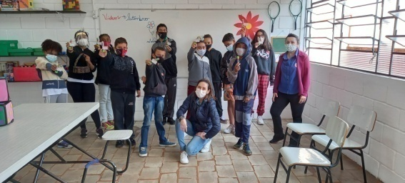

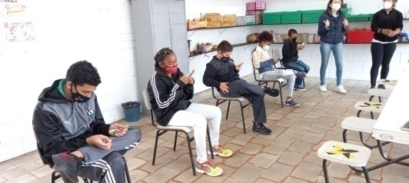
DESCRIÇÃO DAS AÇÕES EXECUTADAS
AÇÃO: Retorno das atividades presenciais de forma gradual – revezamento
Data: 22/08/2021 | Local: ALC
Público Alvo/Participantes: Crianças/adolescentes (06 a 13 anos)-Grupo 1- tarde
Número de Convocados: 10 | Número de Presentes: 06
Materiais Utilizados: Sala aprendizagem, computador, cadeiras, pátio, papeis recortados com personagens, animais, objetivos, ações ( que serão sorteados e farão a mímica).
Descrição: Plano de retomada das atividades de maneira gradual e responsável, visando sempre à proteção e bem estar de todos. As crianças foram acolhidas na ALC, pelos orientadores social, Assistente Social e Psicóloga, as mesmas interagiu com eles, com vídeos informativos sobre as novas normas de convivência em tempo de pandemia e conversa com as crianças/adolescentes sobre reflexão dos momentos bons e ruins que passaram durante a pandemia.
Em seguida foram para a sala de arte houve uma adequação do local devido a fortes ventos, não podendo realizar a atividade no pátio. Participaram da atividade mímica, cada criança /adolescente deveria sortear um papelzinho (carta) que estiver sobre a mesa e após, fazer a mímica do que pegou para que os demais possam tentar adivinhar. Na brincadeira pode conter ações, personagens, animais e objetos.
Essa ação foi realizada com todos os protocolos de distanciamento e uso de álcool em gel, prevista pela OMS (Organização Mundial de saúde).
Resultados Alcançados: Possibilitar brincar com corpo, movimento, aprender a expressar de forma diferente e divertida.
Pontos Facilitadores: Interação das crianças com a equipe.
Pontos Dificultadores: Não houve.
Registro Fotográfico:

DESCRIÇÃO DAS AÇÕES EXECUTADAS
AÇÃO: Retorno das atividades presenciais de forma gradual – revezamento
Data: 23/09/2021 | Local: ALC
Público Alvo/Participantes: Crianças/adolescentes( 06 a 13anos)-Grupo 3 manhã
Número de Convocados: 14 | Número de Presentes: 10
Materiais Utilizados: Sala aprendizagem, computador, cadeiras, pátio, papeis recortados com personagens, animais, objetivos, ações ( que serão sorteados e farão a mímica).
Descrição: Plano de retomada das atividades de maneira gradual e responsável, visando sempre à proteção e bem estar de todos. As crianças foram acolhidas na ALC, pelos orientadores social e Assistente Social, a mesma interagiu com eles, com vídeos informativos sobre as novas normas de convivência em tempo de pandemia e conversa com as crianças/adolescentes sobre reflexão dos momentos bons e ruins que passaram durante a pandemia.
Em seguida foram para a sala de arte, houve uma adequação do local devido a fortes ventos, não podendo realizar a atividade no pátio. Participaram da atividade mímica, cada criança /adolescente deveria sortear um papelzinho (carta) que estiver sobre a mesa e após, fazer a mímica do que pegou para que os demais possam tentar adivinhar. Na brincadeira pode conter ações, personagens, animais e objetos.
Essa ação foi realizada com todos os protocolos de distanciamento e uso de álcool em gel, prevista pela OMS (Organização Mundial de saúde).
Resultados Alcançados: Possibilitar brincar com corpo, movimento, aprender a expressar de forma diferente e divertida.
Pontos Facilitadores: Interação das crianças com a equipe.
Pontos Dificultadores: Não houve.
Registro Fotográfico:

DESCRIÇÃO DAS AÇÕES EXECUTADAS
AÇÃO: Retorno das atividades presenciais de forma gradual – revezamento
Data: 23/09/2021 | Local: ALC
Público Alvo/Participantes: Adolescentes (06 e 13 anos) – Grupo 2, tarde
Número de Convocados: 10 | Número de Presentes: 08
Materiais Utilizados: Sala aprendizagem, computador, cadeiras, pátio, papeis recortados com personagens, animais, objetivos, ações ( que serão sorteados e farão a mímica).
Descrição: Plano de retomada das atividades de maneira gradual e responsável, visando sempre à proteção e bem estar de todos. As crianças foram acolhidas na ALC, pelos orientadores social, Assistente Social e Psicóloga, as mesmas interagiu com eles, com vídeos informativos sobre as novas normas de convivência em tempo de pandemia e conversa com as crianças/adolescentes sobre reflexão dos momentos bons e ruins que passaram durante a pandemia.
Em seguida foram para a sala de arte, houve uma adequação do local devido a fortes ventos, não podendo realizar a atividade no pátio. Participaram da atividade mímica, cada criança /adolescente deveria sortear um papelzinho (carta) que estiver sobre a mesa e após, fazer a mímica do que pegou para que os demais possam tentar adivinhar. Na brincadeira pode conter ações, personagens, animais e objetos.
Essa ação foi realizada com todos os protocolos de distanciamento e uso de álcool em gel, prevista pela OMS (Organização Mundial de saúde).
Resultados Alcançados: Possibilitar brincar com corpo, movimento, aprender a expressar de forma diferente e divertida.
Pontos Facilitadores: Interação das crianças com a equipe.
Pontos Dificultadores: Não houve.
Registro Fotográfico:

DESCRIÇÃO DAS AÇÕES EXECUTADAS
AÇÃO: Vídeo informativo: As flores da Primavera (Ziraldo)
Data: 22/09/2021 | Local:
Público Alvo/Participantes: Crianças/adolescentes.
Número de Convocados:- | Número de Presentes: -
Materiais Utilizados: Celular, computador.
Descrição: Através de vídeo com o texto do Ziraldo aborda a primavera, considerada a estação mais bonita do ano, as paisagens enchem-se de cores.
A primavera é uma estação do ano caracterizada por apresentar dias com temperaturas amenas, além disso, em algumas regiões, também ocorre a floração de diversas plantas. A primavera inicia-se logo após o inverno e encerra-se dando início à estação do verão. A primavera é conhecida como a estação das flores, no entanto, essa é uma característica da primavera apenas em algumas regiões do planeta. No Brasil, as estações do ano não são bem definidas e o período de floração das plantas ocorre em épocas distintas, não apenas na primavera, variando de acordo com as espécies. No Cerrado, por exemplo, os ipês florescem no inverno, trazendo um colorido especial à paisagem seca.
A primavera no Brasil é mais caracterizada como uma estação de transição entre o inverno e o verão. Na primavera, após o fim do inverno seco, iniciam-se as chuvas que são mais frequentes com a chegada do verão. As temperaturas também são mais amenas, embora, em muitas regiões do país, o inverno não seja necessariamente uma estação de frio excessivo.
Resultados Alcançados: De forma lúdica oportunizar conhecimentos sobre a primavera e suas características.
Pontos Facilitadores: Conteúdo de fácil entendimento.
Pontos Dificultadores: Não houve.
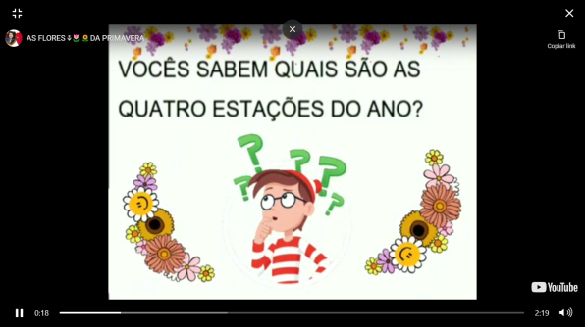
Registro Fotográfico:

DESCRIÇÃO DAS AÇÕES EXECUTADAS
AÇÃO: Taekwondo: Aquecimento
Data: 23/09/2021 | Local: Whatsapp
Público Alvo/Participantes: Crianças/adolescentes ( 06 a 13 anos)
Número de Convocados:- | Número de Presentes: -
Materiais Utilizados: Celular, computador.
Descrição: Prepara o corpo para executar todos os movimentos e chutes, que não são de grande amplitude articular.
Resultados Alcançados: Prepara o corpo, com o intuito de evitar lesões.
Pontos Facilitadores: Profissional capacitado.
Pontos Dificultadores: Não houve.
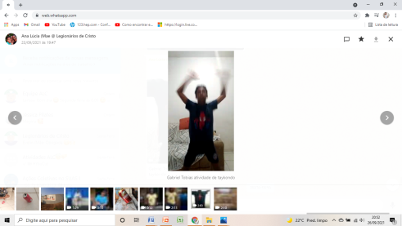
Registro Fotográfico:
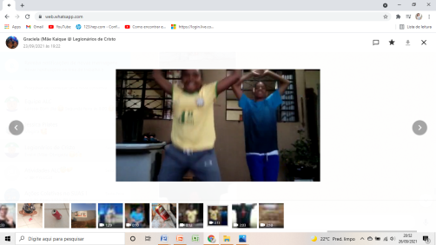

DESCRIÇÃO DAS AÇÕES EXECUTADAS
AÇÃO: Leitura- Mala Viajante
Data: 24/09/2021 | Local: ALC/Residência
Público Alvo/Participantes: Assistente Social, Psicóloga
Número de Convocados: - | Número de Presentes: -
Materiais Utilizados: Transporte próprio, mala viajante.
Descrição: A equipe técnica Assistente Social e Psicóloga realizaram visita domiciliar juntamente com a entrega da mala viajante referente à oficina de leitura. A pratica da leitura muitas vezes se inicia em casa com a família, com pais/ responsáveis e a ferramenta para tornar as crianças críticas e pensante são os livros porque através deles vivem experiências que ainda não viveram em sua vida real. Nesse sentindo as histórias são ótimas formas de aprender sobre diferentes emoções, e compreender melhor os próprios sentimentos a partir daquilo que os personagens dos livros vivem.
O objetivo de trabalhar com a Mala Viajante é estimular a leitura de tal forma que seja prazeroso e não obrigatório, aguçar o imaginário e ampliar o vocabulário das crianças. Portanto foram selecionadas seis crianças por grupo de seis anos a treze anos.
Os livros foram selecionados de acordo com idade de cada grupo, almanaque Chico Bento, O Pequeno Príncipe, Scooby-doo! Historia mágica e revista da turma da Monica.
Juntamente com os livros foram lápis e um marcador de página customizado.
Essa ação foi realizada com todos os protocolos de distanciamento e uso de álcool em gel, prevista pela OMS (Organização Mundial de saúde).
Resultados Alcançados: A mala viajante tem o objetivo de incentivar a criança / adolescente em adquirir o hábito da leitura, conhecer estórias variadas, aumentar o vocabulário e despertar a imaginação, curiosidade e comunicação.
Pontos Facilitadores: Material de fácil acesso á incentiva da leitura.
Pontos Dificultadores: Não houve.
Registro Fotográfico:
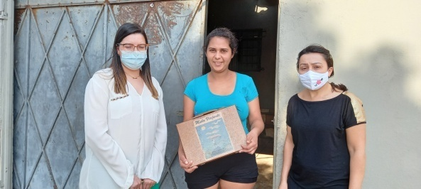

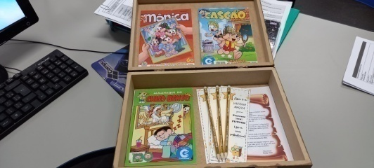

DESCRIÇÃO DAS AÇÕES EXECUTADAS
AÇÃO: Preparo de atividades
Data: 27/09/2021 | Local: ALC
Público Alvo/Participantes: Crianças/Adolescentes (6 a 13 anos)
Número de Convocados: 03 | Número de Presentes: 03
Materiais Utilizados: Sala de arte, canetas e cadernos.
Descrição: As formas de desenvolvimento das atividades são pautadas no método que procura instigar a curiosidade dos usuários uma vez que eles são levados a encontrar respostas a partir de seus próprios conhecimentos e de sua interação com a realidade e com seu convívio familiar e social.
Os temas são trabalhados de maneira lúdica e interativa e pensando no retorno presencial e híbrido as atividades estão sendo elaboradas para que as crianças e os adolescentes mantenha o distanciamento social, para não expor familiares e trabalhadores ao covid-19.
Resultados Alcançados: Elaboração de atividades para retorno híbrido.
Pontos Facilitadores: Participação de toda a equipe.
Pontos Dificultadores: Não houve.
Registro Fotográfico:
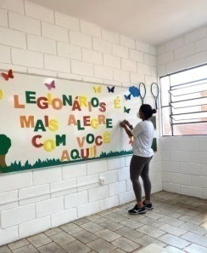

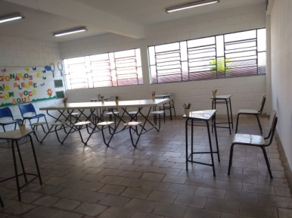
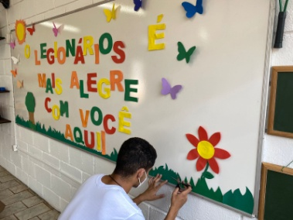

DESCRIÇÃO DAS AÇÕES EXECUTADAS
AÇÃO: Encontre o erro em um minuto
Data: 28/09/2021 | Local: Whatsapp
Público Alvo/Participantes: Crianças/adolescentes (06 a 13 anos).
Número de Convocados:- | Número de Presentes:-
Materiais Utilizados: Celular e computador.
Descrição: Nesse período de afastamento social houve uma adequação de algumas atividades, encontre o erro em um minuto é um desafio extra para ser realizada com a família de maneira segura, por meio de suporte remoto.
Duas imagens bem parecidas, porém com algumas diferenças, o que tem de fazer é comparar ambas as imagens e achar os erros. Instrução de como realizar a brincadeira.
"Saia, Mike! "
Vamos brincar?
"Não vai comer minha cama box, não, seu..."
Acho que o Mike, se pudesse falar, responderia com a cara de coitado que ele sabe fazer como ninguém:
"Comigo ninguém tem paciência!"
E por falar em saia, e trocando alhos por bugalhos, eu não tenho paciência com a ideologia machista que planta a ideia de que mulher não tem vocação para a ciência.
Em 2005, o então reitor da Universidade de Harvard (Estados Unidos), que é sempre apontada como a melhor ou uma das melhores do mundo, Lawrence Summers sugeriu numa conferência acadêmica que "diferenças inatas" poderiam explicar por que há menos mulheres do que homens nas posições mais altas da carreira científica.
A gente vê que isso é uma bobagem, quando lê no noticiário que duas cientistas brasileiras, Jaqueline de Jesus e Ester Sabino, da Universidade de São Paulo, foram pioneiras no importantíssimo sequenciamento genético do novo coronavírus; ou fica sabendo que, no final de junho, o público na quadra central de Wimbledon, na abertura de um torneio de tênis em Londres (Inglaterra), ovacionou Sarah Gilbert, professora da Universidade de Oxford que coliderou o projeto da vacina Oxford-AstraZeneca contra a covid-19.
Mais respeito e consideração com as mulheres!
Fica a dica!
Resultados Alcançados: Estimular o cérebro e ativar a capacidade de percepção, memória, foco e ao mesmo tempo se divertir.
Pontos Facilitadores: Devolutiva da atividade.
Pontos Dificultadores: Não houve.
Registro Fotográfico:
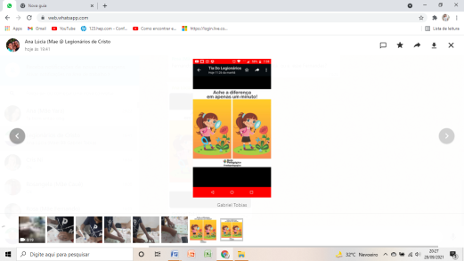

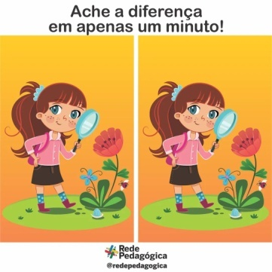

DESCRIÇÃO DAS AÇÕES EXECUTADAS
AÇÃO: Reunião com a rede socioassistencial
Data: 28/09/2021 | Local: CRAS
Público Alvo/Participantes: Assistente Social
Número de Convocados: 02 | Número de Presentes: 02
Materiais Utilizados: Transporte próprio.
Descrição: Reunião com o objetivo de iniciar ações entre CRAS e Entidade com foco em fortalecimento de vínculos e garantia de direitos, será disponibilizado material no mês de outubro kit de álcool em gel, referente a Campanha Outubro Rosa. Como pauta principal a troca de experiências apontando as dificuldades encontradas para a realização do serviço neste período de pandemia, sobre a crescente demanda por atendimentos na política de assistência social.
Em seguida as técnicas do SCFV atualizaram algumas informações, como o desligamento de atendidos no Serviço de Convivência e Fortalecimento de Vínculos, através de oficio, para que se abrem novas vagas. Foram abordados também alguns casos de usuárias para que sejam encaminhadas para rede, como saúde e assistência social.
Resultados Alcançados: Oportunizar a troca de experiências de ações e atendimentos e demandas do Serviço de Convivência e Fortalecimento de Vínculos.
Pontos Facilitadores: Participação dos técnicos.
Pontos Dificultadores: Não houve.
Registro Fotográfico:

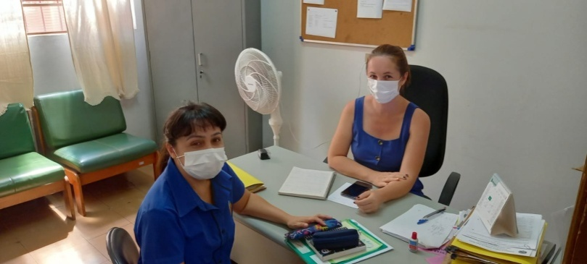

DESCRIÇÃO DAS AÇÕES EXECUTADAS
AÇÃO: Retorno das atividades presenciais de forma gradual – revezamento
Data: 28/09/2021 | Local: ALC
Público Alvo/Participantes: Crianças/adolescentes ( 06 a 13 anos) Grupo-1 manhã
Número de Convocados: 11 | Número de Presentes: 11
Materiais Utilizados: Bolas coloridas, Sala de arte, sala da aprendizagem, cadeiras, lápis desenhos para pintar.
Descrição: Plano de retomada das atividades de maneira gradual e responsável, visando sempre à proteção e bem estar de todos. Fez –se dinâmica , Cabeça… Ombro… Chão… Bola! Iniciou-se com brincadeiras de acolhimento utilizando bolinhas coloridas, as crianças interagiram com os colegas. O objetivo foi ampliar as possibilidades expressivas do corpo, como correr, pular, chutar, arremessar, entre outros. As crianças vivenciam diversas situações de interações que contribuem para melhorar a coordenação motora.
A atividade realizada demandou atenção e concentração da meninada, pois ao comando do orientador , eles tinham que pôr a mão nas partes do corpo: cabeça, ombro, cintura. Ao final, quem pegou a bola montava uma nova dupla para começar outra vez. E a turma curtiu muito a brincadeira. Em seguida foram à sala de arte para fazer atividade de pintura.
Essa ação foi realizada com todos os protocolos de distanciamento e uso de álcool em gel, prevista pela OMS (Organização Mundial de saúde).
Resultados Alcançados: Trabalhou-se a coordenação motora, agilidade e raciocínio lógico, bem como um momento de descontração.
Pontos Facilitadores: Interação das crianças com a equipe.
Pontos Dificultadores: Não houve.
Registro Fotográfico:

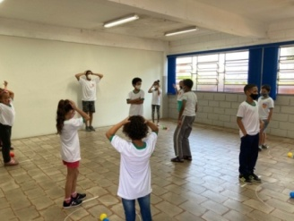
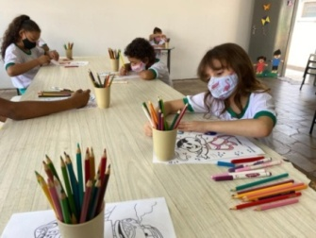

DESCRIÇÃO DAS AÇÕES EXECUTADAS
AÇÃO: Retorno das atividades presenciais de forma gradual – revezamento
Data: 29/09/2021 | Local: ALC
Público Alvo/Participantes: Crianças/adolescentes (06 a 13 anos) Grupo 2- manhã
Número de Convocados: 13 | Número de Presentes: 10
Materiais Utilizados: Bola de futebol, sala da aprendizagem, bolinhas coloridas.
Descrição: Plano de retomada das atividades de maneira gradual e responsável, visando sempre à proteção e bem estar de todos. Fez –se dinâmica , Cabeça… Ombro… Chão… Bola! O objetivo é ampliar as possibilidades expressivas do corpo, como correr, pular, chutar, arremessar, entre outros. As crianças vivenciam diversas situações de interações que contribuem para melhorar a coordenação motora.
A atividade realizada demandou atenção e concentração da meninada, pois ao comando do orientador , eles tinham que pôr a mão nas partes do corpo: cabeça, ombro, cintura. Ao final, quem pegou a bola montava uma nova dupla para começar outra vez. E a turma curtiu muito a brincadeira.
Em seguida mantendo-se em circulo e o distanciamento necessário, foi dado um tema ou uma letra, e ao tocar a bola (não pode ser chute apenas um toquinho), a criança /adolescente deve falar uma palavra referente ao tema escolhido ou inicial da letra. Tem apenas três segundos para dizer uma palavra, caso não diga, sai da roda. Não é permitido repetir as palavras que já foram ditas pelos colegas.
Essa ação foi realizada com todos os protocolos de distanciamento e uso de álcool em gel, prevista pela OMS (Organização Mundial de saúde).
Resultados Alcançados: Consiste em trabalhar a coordenação motora, agilidade e o raciocínio lógico da criança/ adolescente.
Pontos Facilitadores: Interação e participação das crianças/adolescentes.
Pontos Dificultadores: Não houve.
Registro Fotográfico:

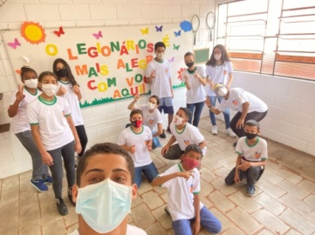

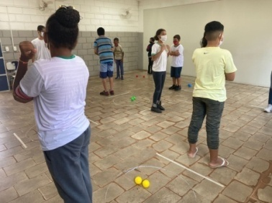

DESCRIÇÃO DAS AÇÕES EXECUTADAS
AÇÃO: Retorno das atividades presenciais de forma gradual – revezamento
Data: 29/09/2021 | Local: ALC
Público Alvo/Participantes: Crianças/adolescentes (06 a 13 anos) Grupo 1- tarde
Número de Convocados: 10 | Número de Presentes: 07
Materiais Utilizados: Bolas coloridas, Sala de arte, sala da aprendizagem, cadeiras, lápis desenhos para pintar.
Descrição: Plano de retomada das atividades de maneira gradual e responsável, visando sempre à proteção e bem estar de todos. Fez –se dinâmica , Cabeça… Ombro… Chão… Bola! Iniciou-se com brincadeiras de acolhimento utilizando bolinhas coloridas, as crianças interagiram com os colegas. O objetivo foi ampliar as possibilidades expressivas do corpo, como correr, pular, chutar, arremessar, entre outros. As crianças vivenciam diversas situações de interações que contribuem para melhorar a coordenação motora.
A atividade realizada demandou atenção e concentração da meninada, pois ao comando do orientador , eles tinham que pôr a mão nas partes do corpo: cabeça, ombro, cintura. Ao final, quem pegou a bola montava uma nova dupla para começar outra vez. E a turma curtiu muito a brincadeira. Em seguida foram à sala de arte para fazer atividade de pintura.
Essa ação foi realizada com todos os protocolos de distanciamento e uso de álcool em gel, prevista pela OMS (Organização Mundial de saúde).
Resultados Alcançados: Consiste em trabalhar a coordenação motora, agilidade e o raciocínio lógico da criança/ adolescente.
Pontos Facilitadores: Interação e participação das crianças/adolescentes.
Pontos Dificultadores: Não houve.
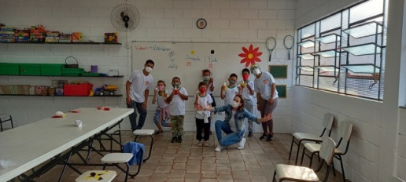
Registro Fotográfico:

DESCRIÇÃO DAS AÇÕES EXECUTADAS
AÇÃO: Psicossocial- Oficina das emoções
Data: 29/09/2021 | Local: Whatsapp
Público Alvo/Participantes: Crianças/adolescentes ( 06 a 13 anos)
Número de Convocados: - | Número de Presentes: -
Materiais Utilizados: Celular/computador.
Descrição: Na oficina das emoções, o 1º tema a ser trabalhado é a felicidade/alegria. A alegria é o motor que move a vida de todos, inclusive das crianças. Todos os pais querem que seus filhos sejam alegres, que sejam felizes. Mas, a gente tem que entender que é impossível que sempre seja assim. A felicidade é formada por grandes momentos de alegria e pequenos instantes de ira, medo, tristeza e repulsa. Porque a alegria também necessita do resto para continuar o seu caminho. Através de um vídeo elaborado pela psicóloga para ser lançado no grupo do whtasapp com o tema felicidade/alegria.
Resultados Alcançados: Oportunizar a expressão dos sentimentos e reconhecimento das emoções aos usuários do Serviço de Convivência e Fortalecimento de Vínculos.
Pontos Facilitadores: Conteúdo de fácil entendimento.
Pontos Dificultadores: Não houve.
Registro Fotográfico:

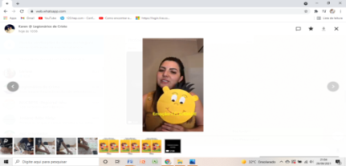

DESCRIÇÃO DAS AÇÕES EXECUTADAS
AÇÃO: Retorno das atividades presenciais de forma gradual – revezamento
Data: 30/09/2021 | Local: ALC
Público Alvo/Participantes: Crianças/adolescentes ( 06 a 13 anos) Grupo 3- manhã
Número de Convocados: 14 | Número de Presentes: 10
Materiais Utilizados: Sala de arte, lápis de cor, folhas sulfite.
Descrição: Plano de retomada das atividades de maneira gradual e responsável, visando sempre à proteção e bem estar de todos. A Assistente Social realizou uma dinâmica com o tema, e se 2020 fosse uma postagem de uma rede social...Qual seria a rede social? Seria uma rede social nova, diferente de tudo que as pessoas já viram, com muitos desafios e que seria difícil de aprender a usar. Todos esses sentidos mudariam de acordo com o humor da pessoa que estivesse usando a rede social. A importância de acolher os adolescentes leva em conta o emocional pois, estamos a mais de um ano num cenário de pandemia. Assim como o nosso emocional foi afetado os das crianças/adolescentes também foram, assim essa dinâmica proporcionou os adolescentes trabalharem a imaginação.
Essa ação foi realizada com todos os protocolos de distanciamento e uso de álcool em gel, prevista pela OMS (Organização Mundial de saúde).
Resultados Alcançados: Trabalhar a imaginação, integrar, desinibir, divertir, refletir, aprender, apresentar e promover o conhecimento entre os adolescentes.
Pontos Facilitadores: Participação dos adolescentes.
Pontos Dificultadores: Não houve.
Registro Fotográfico:

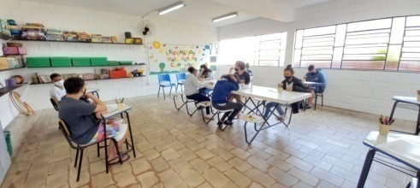
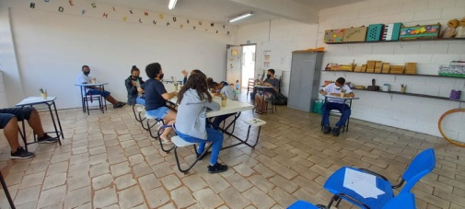

DESCRIÇÃO DAS AÇÕES EXECUTADAS
AÇÃO: Retorno das atividades presenciais de forma gradual – revezamento
Data: 30/09/2021 | Local: ALC
Público Alvo/Participantes: Crianças/adolescentes ( 06 a 13 anos) Grupo 2- Tarde
Número de Convocados: 10 | Número de Presentes: 07
Materiais Utilizados: Bola de futebol, pátio.
Descrição: Plano de retomada das atividades de maneira gradual e responsável, visando sempre à proteção e bem estar de todos. Os orientadores responsável pela atividade de recreação fizeram a brincadeira três segundos, em circulo e mantendo o distanciamento necessário, dado um tema, ou uma letra, ao tocar a bola (não pode ser chute forte, deve ser apenas um toquinho), a criança/adolescente deve falar uma palavra referente ao tema escolhido ou inicial da letra. Tem apenas três segundos para dizer uma palavra, caso não diga, sai da roda. Não é permitido repetir as palavras que já foram ditas pelos colegas.
Essa ação foi realizada com todos os protocolos de distanciamento e uso de álcool em gel, prevista pela OMS (Organização Mundial de saúde).
Resultados Alcançados: Trabalhou a coordenação motora, agilidade, e o raciocínio lógico da criança/adolescente.
Pontos Facilitadores: Profissional capacitado.
Pontos Dificultadores: Não comparecimento de todas as crianças.
Registro Fotográfico:

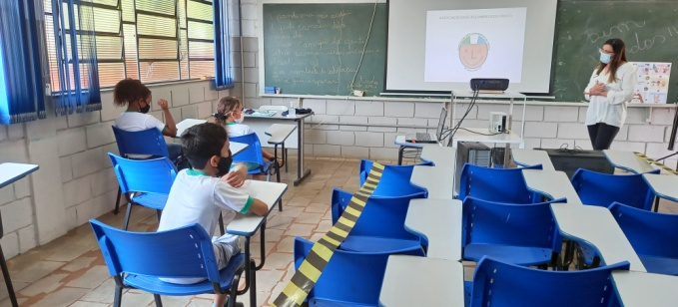

DESCRIÇÃO DAS AÇÕES EXECUTADAS
AÇÃO: Projeto Jovem Agricultor do Futuro
Data: 30/09/2021 | Local: ALC
Público Alvo/Participantes: Adolescentes entre 14 a 17 anos.
Número de Convocados: 14 | Número de Presentes: 14
Materiais Utilizados: Sala da aprendizagem, carteiras, cadernos, computadores.
Descrição: Em pareceria com o SENAR (Serviço Nacional de aprendizagem Rural), Federação da Agricultura do Estado de São Paulo e o Sindicato Rural de Barra Bonita está sendo realizado o Programa Jovem Agricultor do Futuro na Associação dos Legionários de Cristo. Com aulas pedagógicas e práticas, os adolescentes aprendem todas as etapas do processo produtivo, durante as aulas práticas realizam o preparo do plantio e cultivo de produtos orgânicos. Como Manejar a área de cultivo: - Capinar e roçar plantações e viveiros; - Arruar plantações; - Coroar os pés das plantas; - Distribuir composto nos canteiros; - Irrigar canteiros e plantas; - Identificar e combater pragas e doenças em plantações e viveiros; - Arrancar ervas daninhas e plantas doentes; - Desbrotar plantações; - Aplicar biodefensivos; - Aplicar adubos orgânicos.
Os adolescentes têm trabalhos focados na agricultura, o trabalho em equipe, ética e cidadania, tendo contato como será o mundo do trabalho no campo. Devido à pandemia o número de aluno é limitado.
É importante ressaltar que as atividades foram realizadas com todas as medidas de segurança prevista pela OMS (Organização Mundial de Saúde) seguindo os protocolos de distanciamento e uso de álcool em gel e uso obrigatório de máscaras.
Resultados Alcançados: Proporcionar educação profissional necessária para todas as atividades produtivas no meio rural.
Pontos Facilitadores: Integração e interesse dos adolescentes.
Pontos Dificultadores: Não houve.
Registro Fotográfico:
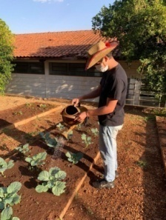
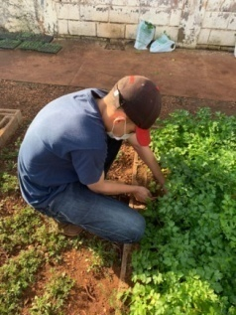

DESCRIÇÃO DAS AÇÕES EXECUTADAS
AÇÃO: Vídeo- aniversariante do mês de Setembro
Data: 30/09/2021 | Local: Whatsapp
Público Alvo/Participantes: Crianças/adolescentes ( 06 a 13 anos)
Número de Convocados: - | Número de Presentes: -
Materiais Utilizados: Celular, computador.
Descrição: A celebração dos aniversariantes do mês é realizada todos os meses na entidade e diante a esse isolamento social devido ao COVID-19, as crianças não puderam frequentar as atividades no mês de Setembro. Os aniversariantes do mês é uma data esperada entre as crianças/adolescentes e pensando nisso, os orientadores do S.C.F.V. elaboram vídeo parabenizando as crianças e os adolescentes.
O vídeo é postado no grupo da família.
Resultados Alcançados: Celebrar os aniversariantes do mês proporcionando um momento de alegria para as crianças/adolescentes.
Pontos Facilitadores: Confecção de lembranças e elaboração de vídeo em comemoração aos aniversariantes.
Pontos Dificultadores: Não houve.
Registro Fotográfico:

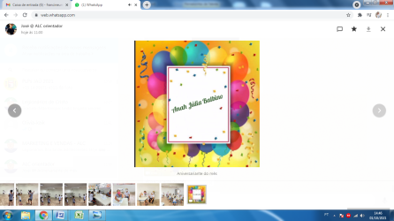

DESCRIÇÃO DAS AÇÕES EXECUTADAS
AÇÃO: Participação em campanhas, palestras e/ou eventos oferecidos pelo Município.
Data: 30/09/2021 | Local: ALC
Público Alvo/Participantes: -
Número de Convocados: - | Número de Presentes: -
Materiais Utilizados: -
Descrição: Devido à pandemia do novo coronavírus todos os eventos, palestras que possam causar aglomeração foram cancelados.
Resultados Alcançados:-
Pontos Facilitadores: -
Pontos Dificultadores: Cancelamento de eventos e palestras.
Registro Fotográfico: Não houve.

DESCRIÇÃO DAS AÇÕES EXECUTADAS
AÇÃO: Apresentações públicas em escolas, organizações e/ou praças.
Data: 30/09/2021 | Local: ALC
Público Alvo/Participantes: -
Número de Convocados: - | Número de Presentes: -
Materiais Utilizados: -
Descrição: Devido pandemia do novo coronavírus, foram adotadas medidas, como cancelamento de eventos, apresentações públicas para evitar aglomerações.
Resultados Alcançados: -
Pontos Facilitadores: -
Pontos Dificultadores: Devido à pandemia do novo coranavírus, qualquer apresentação pública está cancelada.
Registro Fotográfico: Não houve

Responsável Técnico:

-------------------------------------------
Francineuma Alves de Sousa
Assistente Social
CRESS 63167

-------------------------------------------
José Francisco Blanco Bertolo
Presidente

